存誠 創意 務實 競爭

102-103年度教學卓越計畫
推動學生家族自主經營微型「誠實商店」

分項計畫名稱：A：強化服務學習，加強學生品德教育計畫
工作編號：A-2-3-0
工作名稱：推動學生家族自主經營微型「誠實商店」
執行單位：學務處生活輔導組

中 華 民 國 102 年 11 月 18 日

目 錄
一、成果自評 3
二、活動企劃(原核定企劃書) 5
（一）工作項目基本資料.....................................................................5
（二）工作內容描述............................................................................6
三、執行內容 7
（一）課程資料（議程表、講義、教材、簡報） 7
（二）簽到表影本 7
四、意見反應分析與改進建議 11
（一）活動滿意度分析 11

（二）開放性意見彙整 14

（三）改進建議 15

五、附錄：
（一）簡易工作成果報告表..................................................................16
(活動分批辦理或分批經費核銷者，煩請將各場次之簡易成果報告表影印附上)
（二）函文、簽呈、問卷樣張等 25

(目錄請依活動名稱與資料內容修正)

一、成果自評
※請以本項工作整體成果自評，如有多場次活動，請彙整質量化成果來說明，謝謝。
分項計畫名稱 |  | A：強化服務學習，加強學生品德教育計畫
工作編號 |  | A-2-3-0 |  | 工作名稱 |  | 推動學生家族自主經營微型「誠實商店」
人員參與情形 |  | 校內同仁： 5 人 |  |  | 校外同仁： |  | 2 人
 |  | 校內學生： 570 人 |  |  | 校外學生： |  | 0 人
 |  | 其他(職員)： 6 人 |  |  | 總計參與人數 |  | 共__596___人
執行成果
預定成效 | 質化 |  | 一、101-2在試營運期間嘗試販賣水果，及生活用品及食物的販賣部分，以湖山住宿生生活方便為販售原則。  二、102-1同時開放三棟宿舍參與誠實商店活動，各棟販售之商品以各棟住宿生需求為訴求對象，落實以宿舍為家的真締。
 | 量化 |  | 一、101-2「誠實舖」營運志工學生家族成長工作坊共辦理兩場，預計參加師生達131人，兩場工作坊整體活動滿意度均達80%以上。  二、101-2湖山校區學生宿舍誠實舖試營運點試營運期間，預計商品流通率達80%，交易行為誠實率達80%。  三、102-1辦理3場參訪暨講座，預計參與人數達200人，滿意度達80%。  四、102-1三棟學生宿舍誠實柑仔店營運期間，預計商品流通率達80%，交易行為誠實率達80%。
實際成果 | 質化. |  | 一、101-2透過營運志工學生家族的招募、成長工作坊及誠實舖試營運建構誠實舖營運的基礎，並以此基礎於102年9月開學後正式於兩校區同步設點正式營運，在此招募及試營運期間所彙整的意見及經驗如下：  (一)學生雖然對於工作坊及學生家族經營頗有興趣，但往往在時間上無法配合，以致很多人報名但實際能參與經營的時間有限，造成人力調整的困難。  (二)在試營運期間嘗試販賣水果，但因沒有冷藏設備及冷氣環境，在水果的種類及賞味期上遇到很大的困難，而且同學購買的意願並不高，以致很快的學生家族就決定不再販賣水果，以免造成流通率不高且不符成本的狀況。  (三)在生活用品及食物的販賣部分，因為考量避免與販賣機競爭產生不必要的困擾，在食物販售上以保久乳為主，未來學生家族建議與鄰近大賣場合作來販售分裝之各式零食(符合安全規格)；在生活用品部分以衛生紙、衛生綿、小包面紙及濕紙巾為主，原本訂價尚含基本利潤以填補可能的損失，但在學生反映售價比全聯社還貴的情況下，學生家族決定售價不再加上利潤，而以成本價來出售。  二、102-1，11月5日上午透過營運志工學生家族的辦理誠實商店成果展，舍輔老師及宿舍幹部分享了營運期間所彙整的經驗及意見如下：  (一)商店營運初期，大多數同學處於觀望態度，不認為營運可以持續，但隨著時間向前走，更多的住宿生發現誠實商店不但24小時販售，價格也和一般商店一樣，甚至稍微便宜，購買意願也提高。  (二)為考量避免與販賣機競爭產生不必要的困擾，在食物販售上以錯開同品項商品為主，如各式零食(符合安全規格)；且同學可以依個人喜好，向舍輔老師訂購商品，做到客製化的標準，提高顧客滿意度。  (三)同學帶走商品時可能在第一時間未投下錢幣，但多數同學  會依個人方便，於事後再補投。誠實率雖然依舊未能達到  100%，但同學對於誠實兩字的詮釋依然達到教育的目的。
 | 量化 |  | 一、101-1「誠實舖」營運志工學生家族成長工作坊共辦理兩場，參加師生共131人，兩場工作坊整體活動滿意度均達90%以上。  二、101-1湖山校區學生宿舍誠實舖試營運點試營運期間，商品流通率達81%，交易行為誠實率達100%。  三、102-1「誠實柑仔店」營運志工學生家族成長工作坊共辦理三場，參加師生共452人，三場工作坊整體活動滿意度均達90%以上。  二、102-1三棟學生宿舍誠實柑仔店營運期間，商品流通率達92%，交易行為誠實率達90%。 |  |  |  |  | □超越目標______%  ■達成目標  □未達成目標，請說明：___________________

二、活動企劃書
（一）工作項目基本資料：
工作編號 | A-2-3-0 | 完成日期 | 102年11月5日
工作名稱 | 推動學生家族自主經營微型「誠實商店」
負責人姓名 | 林美妙 | 校內分機/手機 | 2373
E_MAIL | meimiao24@gmail.com

（二）工作內容描述：
1.現況或需求分析：
已完成規畫內所有活動。

2.辦理單位：學務處生活輔導組

3.活動時程：
活動時間 | 活動名稱 | 活動地點
102年5月21日 | 誠實柑仔店營運志工學生家族成長工作坊  講座：團隊建構的理論與實務 | MAB02
102年6月14日 | 創意活動企畫實務初探 | MB109
102年10月17日 | 誠實柑仔店營運志工學生家族成長工作坊亞洲大學參訪 | 亞洲大學
102年10月23日 | 誠實柑仔店營運志工學生家族成長工作坊  講座：行銷與廣告 | 勞工育樂中心
102年10月23日 | 誠實柑仔店營運志工學生家族成長工作坊  講座：創業者的特質 | AS106會議室
102年11月5日 | 誠實柑仔店成果發表會 | MB109教室

4.參加對象及人數：
講座：團隊建構的理論與實務
(1)對象：宿舍幹部
(2)人數：62

講座：創意活動企畫實務初探
(1)對象：宿舍幹部
(2)人數：69

活動：亞洲大學參訪
(1)對象：宿舍幹部
(2)人數：40

講座：行銷與廣告
(1)對象：企管系、行銷系一年級生及宿舍幹部及住宿生
(2)人數：184

講座：創業者的特質
(1)對象：宿舍幹部及住宿生
(2)人數：187

5.活動時程及任務分配表
完成日期 | 任務名稱 | 責任者 | 備註
102年5月21日 | 誠實柑仔店營運志工學生家族成長工作坊講座：團隊建構的理論與實務 | 宋俊緯
102年6月14日 | 創意活動企畫實務初探 | 宋俊緯
102年10月17日 | 誠實柑仔店營運志工學生家族成長工作坊亞洲大學參訪 | 林美妙
102年10月23日 | 誠實柑仔店營運志工學生家族成長工作坊講座：行銷與廣告 | 林美妙
102年10月23日 | 誠實柑仔店營運志工學生家族成長工作坊講座：創業者的特質 | 林美妙
102年11月5日 | 誠實柑仔店成果發表會 | 林美妙

三、執行內容
（一）課程資料（議程表、講義、教材、簡報）如附件
四、意見反應分析與改進建議
（一）活動滿意度分析
講座主題：團隊建構的理論與實務/臺灣世界青年志工協會鄧繼雄秘書長
類別  題項 | 滿意程度 |  |  |  |  | 平均數
 | 非常滿意  5 | 滿意  4 | 尚可  3 | 不滿意  2 | 非常不滿意  1
1.講師授課內容與本次主題相關性 | 33 | 26 | 1 | 0 | 0 | 4.53%
2.講師表達能力與講解清晰度 | 41 | 19 | 0 | 0 | 0 | 4.68%
3.講義資料完整度 | 25 | 33 | 2 | 0 | 0 | 4.38%
4.本活動對提升團隊凝聚的助益 | 39 | 21 | 0 | 0 | 0 | 4.65%
5.承辦單位整體規劃 | 25 | 27 | 5 | 3 | 0 | 4.23%
整體滿意度平均： | 4.49

講座主題：創意活動企畫實務初探/教育部青年發展署校園講座青年達人許賀傑老師
類別  題項 | 滿意程度 |  |  |  |  | 平均數
 | 非常滿意  5 | 滿意  4 | 尚可  3 | 不滿意  2 | 非常不滿意  1
1.講師授課內容與本次主題相關性 | 27 | 30 | 3 | 0 | 0 | 4.4%
2.講師表達能力與講解清晰度 | 24 | 31 | 5 | 0 | 0 | 4.31%
3.講義資料完整度 | 24 | 31 | 5 | 0 | 0 | 4.31%
4.本活動對提升團隊凝聚的助益 | 36 | 21 | 3 | 0 | 0 | 4.55%
5.承辦單位整體規劃 | 24 | 27 | 5 | 4 | 0 | 4.18%
整體滿意度平均： | 4.35

講座主題： 從服務學習到人際成長之自我行銷/亞洲大學羅淑真組長
類別  題項 | 滿意程度 |  |  |  |  | 平均數
 | 非常滿意  5 | 滿意  4 | 尚可  3 | 不滿意  2 | 非常不滿意  1
1.講師授課內容與本次主題相關性 | 15 | 14 | 4 | 0 | 0 | 4.33%
2.講師表達能力與講解清晰度 | 13 | 18 | 2 | 0 | 0 | 4.33%
3.講義資料完整度 | 21 | 12 | 0 | 0 | 0 | 4.63%
4.本活動對提升團隊凝聚的助益 | 16 | 13 | 4 | 0 | 0 | 4.36%
5.承辦單位整體規劃 | 19 | 10 | 4 | 0 | 0 | 4.45%
整體滿意度平均： | 4.42

講座主題：行銷與廣告/大同醬油企業(股)公司業務經理曾士豐
類別  題項 | 滿意程度 |  |  |  |  | 平均數
 | 非常滿意  5 | 滿意  4 | 尚可  3 | 不滿意  2 | 非常不滿意  1
1.講師授課內容與本次主題相關性 | 78 | 66 | 20 | 1 | 1 | 4.31%
2.講師表達能力與講解清晰度 | 73 | 81 | 11 | 0 | 1 | 4.35%
3.講義資料完整度 | 85 | 61 | 19 | 0 | 1 | 4.37%
4.本活動對提升團隊凝聚的助益 | 79 | 67 | 17 | 2 | 1 | 4.36%
5.承辦單位整體規劃 | 73 | 66 | 25 | 1 | 1 | 4.25%
整體滿意度平均： | 4.32

講座主題：創業者特質/臺旺食品工業(股)公司 陳麒升董事長
類別  題項 | 滿意程度 |  |  |  |  | 平均數
 | 非常滿意  5 | 滿意  4 | 尚可  3 | 不滿意  2 | 非常不滿意  1
1.講師授課內容與本次主題相關性 | 55 | 54 | 20 | 1 | 1 | 4.22%
2.講師表達能力與講解清晰度 | 51 | 70 | 9 | 0 | 1 | 4.29%
3.講義資料完整度 | 55 | 69 | 6 | 0 | 1 | 4.35%
4.本活動對提升團隊凝聚的助益 | 54 | 59 | 15 | 2 | 1 | 4.24%
5.承辦單位整體規劃 | 73 | 34 | 23 | 1 | 1 | 4.37%
整體滿意度平均： | 4.29

(二)開放性意見彙整：
講座主題：團隊建構的理論與實務/臺灣世界青年志工協會鄧繼雄秘書長
- 希望下次還能邀請鄧繼雄老師來上課。
- 今天鄧老師所教授的團動活動讓我受益良多，也讓我了解一位成功領導者所需具備的條件與特質。
- 以後我會多讚美別人，多接觸人群，多注意與別人的應對。
- 希望有更多人來參加這個工作坊。
- 很好玩，好特別！
- 教室冷氣不冷，好熱喔！

創意活動企畫實務初探/教育部青年發展署校園講座青年達人許賀傑老師
1. 賀傑老師的分享激起了我的熱情。
2. 付出是一件快樂的事。
3. 課程可以再活潑一點，像鄧繼雄秘書長的課一樣。
4.我們可以將志工活動與自己的專業結合，服務有需要的人。
5.賀傑老師把原本以為枯燥的課變的很有意思。

講座主題： 從服務學習到人際成長之自我行銷/亞洲大學羅淑真組長
1. 素食希望可以全素，不要有蛋。
2. 內容可以用在日常生活，解決問題。
3. 演講時間可以再長一些，羅老師很會帶活動。
4. 想順便參觀宿舍。
5. 可以多瞭解海外志工的狀況。

講座主題：行銷與廣告/大同醬油企業(股)公司業務經理曾士豐
1. 希望下次可以辦在下午，才不會大家都是左邊聽右邊出。
2. 有內容，棒！
3. 出社會可以用，影片很精彩。
4. 講師講行銷、廣告、病毒式行銷很引人興趣，如果在中間可以休息幾分鐘更好。
- 想到如何使廣告連接到自己的品牌。
6. 影片很好看，但可以更活潑些。
講座主題：創業者特質/臺旺食品工業(股)公司 陳麒升董事長
- 做人退一步，海闊天空。
- 今天董事長所教授的秘訣讓我受益良多，對於未來的創業更有信心。
- 將來要當大老闆，知道該如何經營、培養人心。
- 學到了怎麼建立一個良好的店面，對於出社會是有幫助的。
5. 這場課程可以運用在生活及以後出社會上，會是一個很實用又務實的知識，能在事業上有很大的幫助。

(三)改進建議：
1.第一次辦理誠實商店，對宿舍的舍輔老師和住宿生都是一大挑戰；舍輔老師不知住宿生的需要，住宿生則是突然面對全然的信任，挑戰著自己的內心。但是，也很快的認知到
誠實商店的存在的確提供很多生活上的方便性；建議可在暨有的銷售方式之下，增加二手物的交換，讓物品得以有更有的歸宿。

2.誠實商店在執行了一年之後發現，誠實率要達到100%是有一定的困難度，但在教育為
前題的思考下，對於未誠實付費而取物的同學，仍須有教育及輔導的功能。

3.既是商店經營模式，建議於預算內允許編列少許營運金，以利活動推展。

環球科技大學 102年度教學卓越計畫

工作成果報告表
填表日期： 102年 6月 18日
分項計畫名稱 |  | A：強化多元文化學習，加強學生品德教育計畫
工作編號 |  | A-2-3-0 (4碼) | 工作名稱 | 推動學生家族自主經營微型「誠實商店」
辦理日期 |  | 102年5月31日 (星期五)  102年6月14日 (星期五) |  |  |  | 地點 | 存誠樓MAB02舞蹈教室  存誠樓MB109階梯教室
辦理時間 |  | □上午 ■下午  ■上午 □下午 |  |  | 15時30分至17時30分(102.05.31)  10時至13時(102.06.14)
參與人數 |  | 校內同仁：3人 |  |  | 校外同仁： |  | 2人
 |  | 校內學生：120人 |  |  | 校外學生： |  | 0人
 |  | 其他(職員)：6人 |  |  | 總計參與人數 |  | 共 131 人
執行單位 |  | 學務處生活輔導組 |  |  | 聯絡電話 |  | 分機：2371
聯絡人 |  | 宋俊緯教官 |  |  |  |  | 手機：0912880858
執行成果 |  |  |  |  |  |  | 成果自評(量化)
預期目標 | 一、誠實商店商品流通率達80%。  二、誠實商店交易行為誠實率達80%。
量化成果 | 一、本階段「誠實舖」營運志工學生家族成長工作坊共辦理兩場，參加師生共131人，兩場工作坊整體活動滿意度均達90%以上。  二、湖山校區學生宿舍誠實舖試營運點試營運期間，商品流通率達81%，交易行為誠實率達100%。 |  |  |  |  |  | □超越目標______%  ■達成目標  □未達成目標，請說明：___________________
質化成果 | 一、為擴大學生對於公共事務的參與，並透過體驗活動提醒學生誠實的重要，透過海報及活動DM招募誠實舖營運志工學生家族，目前已招募15位固定志工成立學生家族，並透過活動及工作坊持續招募中。  二、經與營運志工學生家族討論後，首先於5月15日假湖山校區學生宿舍辦理試營運，設置第一點誠實舖，並確定以「誠實舖」取代誠實商店名稱；於試營運期間除持續招募成員及辦理成長工作坊外，並依需要開始設計、修正各項營運所需表格如進貨明細表、庫存明細表、每日營運表及月報表等，以利掌握營運狀況並便於後續資料彙整所需。  三、原訂於五月底前辦理三場成長工作坊，但因營運志工學生家族成員的時間難以配合，工作坊改成至6月14日辦理2場，此部分已依教卓專案辦公室規定完成申請手續。  四、第一場成長工作坊於5月31日辦理，邀請臺灣世界青年志工協會鄧繼雄秘書長以「團隊建構的理論與實務」為題，與營運志工學生家族成員及有興趣的師生共同分享團隊建構的經驗。  五、第二場成長工作坊於6月14日辦理，邀請教育部青年發展署校園講座青年達人許賀傑老師以「創意活動企劃實務初探」為題，分享活動企劃的思考過程與實作討論，並以志工活動中的創意發想為題，分享他的經驗與小技巧。  六、透過營運志工學生家族的招募、成長工作坊及誠實舖試營運建構誠實舖營運的基礎，並以此基礎於102年9月開學後正式於兩校區同步設點正式營運，在此招募及試營運期間所彙整的意見及經驗如下：  (一)學生雖然對於工作坊及學生家族經營頗有興趣，但往往在時間上無法配合，以致很多人報名但實際能參與經營的時間有限，造成人力調整的困難。  (二)在試營運期間嘗試販賣水果，但因沒有冷藏設備及冷氣環境，在水果的種類及賞味期上遇到很大的困難，而且同學購買的意願並不高，以致很快的學生家族就決定不再販賣水果，以免造成流通率不高且不符成本的狀況。  (三)在生活用品及食物的販賣部分，因為考量避免與販賣機競爭產生不必要的困擾，在食物販售上以保久乳為主，未來學生家族建議與鄰近大賣場合作來販售分裝之各式零食(符合安全規格)；在生活用品部分以衛生紙、衛生綿、小包面紙及濕紙巾為主，原本訂價尚含基本利潤以填補可能的損失，但在學生反映售價比全聯社還貴的情況下，學生家族決定售價不再加上利潤，而以成本價來出售。  七、102年9月正式營運前，將參考以上學生意見及經驗來調整營運模式，期待透過學生自主營運來達到永續經營的目的。
活動照片 | 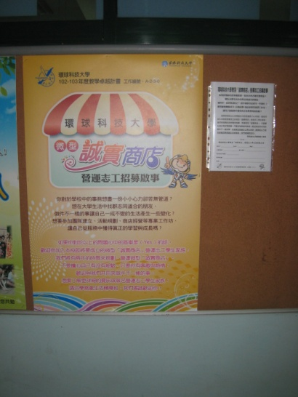  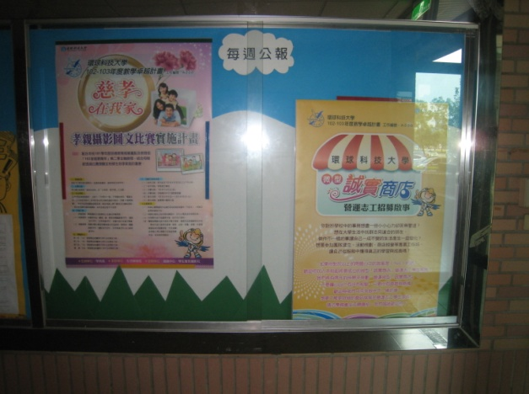 |  |  |  |  |  |  | 「誠實舖」宣傳海報公告狀況
活動照片 | 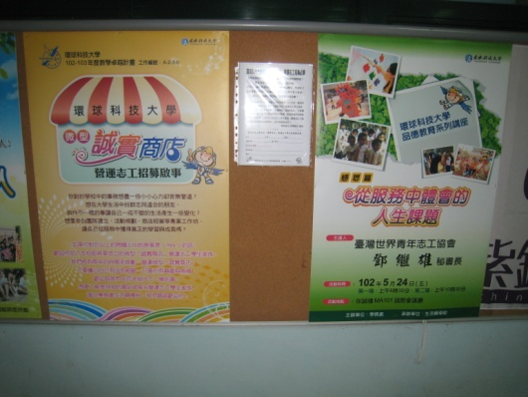  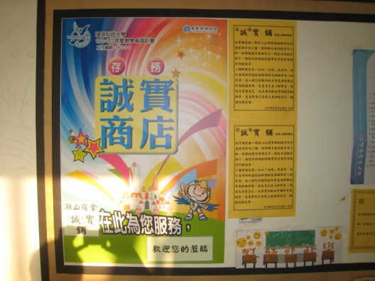 |  |  |  |  |  |  | 「誠實舖」宣傳海報公告狀況
活動照片 | 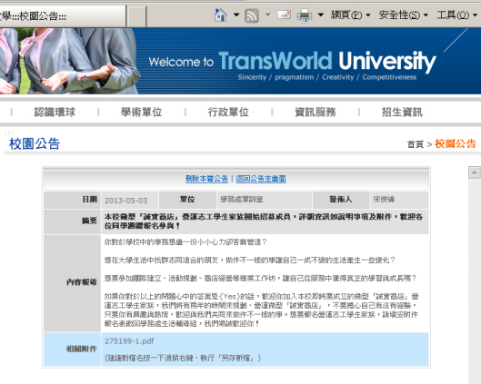 |  |  |  |  |  |  | 「誠實舖」網路公告
活動照片 | 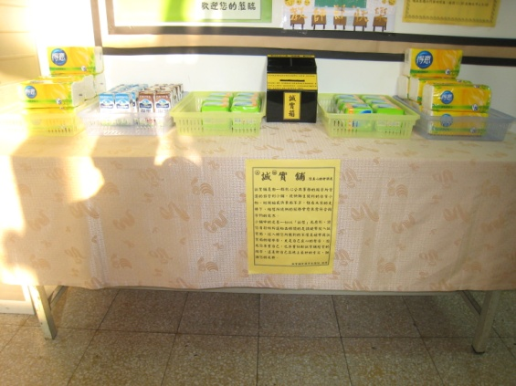  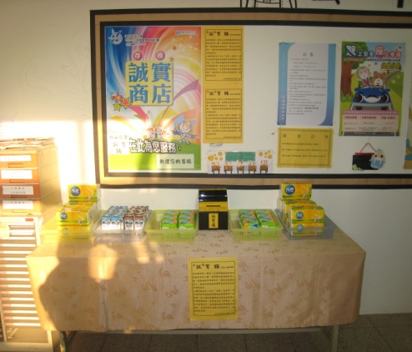 |  |  |  |  |  |  | 湖山校區「誠實舖」試營運點  營運狀況
活動照片 | 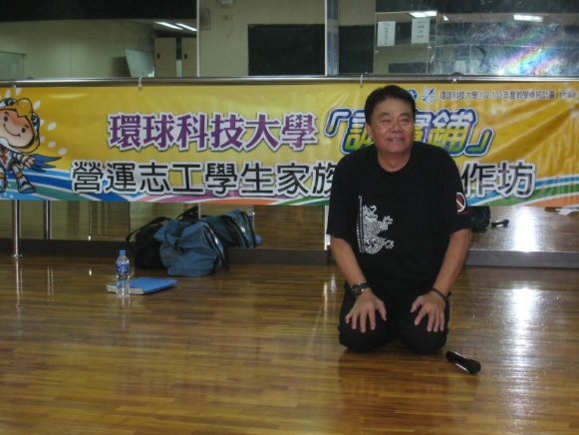  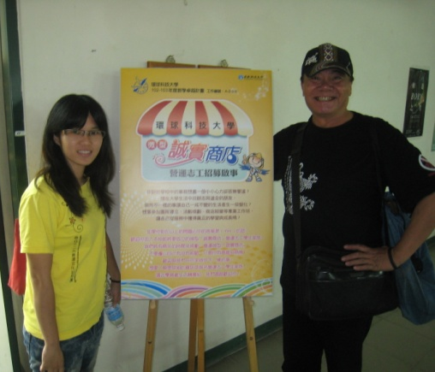 |  |  |  |  |  |  | 第一場成長工作坊講師鄧繼雄秘書長
活動照片 | 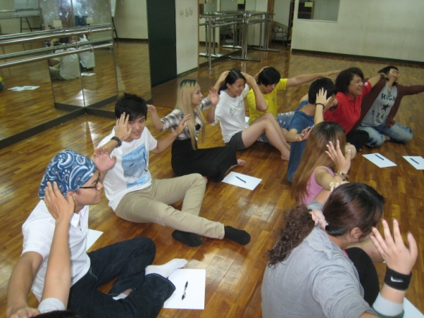 |  |  |  |  |  |  | 第一場成長工作坊協助辦理之工讀生及家族幹部；工作坊中學員的互動狀況
活動照片 | 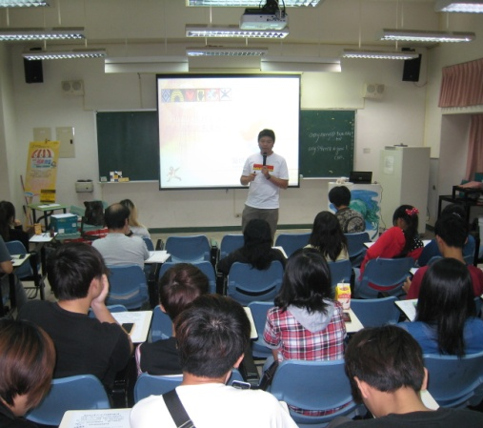  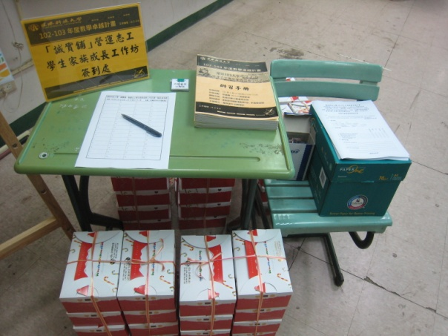 |  |  |  |  |  |  | 第二場成長工作坊簽到處簽到狀況；講師許賀傑老師上課狀況
備 註

環球科技大學 102年度教學卓越計畫

工作成果報告表
填表日期： 102年 11月 5日
分項計畫名稱 |  | A：強化多元文化學習，加強學生品德教育計畫
工作編號 |  | A-2-3-0 (4碼) | 工作名稱 | 推動學生家族自主經營微型「誠實商店」
辦理日期 |  | 102年10月17日 (星期四)  102年10月23日 (星期三)兩場  102年11月5日(星期二) |  |  |  | 地點 | 亞洲大學  勞工育樂中心/AS106  MB109
辦理時間 |  | ■上午 ■下午  ■上午 ■下午  ■上午 □下午 |  |  | 08時10分至17時00分(102.10.17)  9時00分至12時/13時20分至16時  11時05分至11時50分(102.11.05)
參與人數 |  | 校內同仁：5人 |  |  | 校外同仁： |  | 2人
 |  | 校內學生：482人次 |  |  | 校外學生： |  | 0人
 |  | 其他(職員)：6人 |  |  | 總計參與人數 |  | 共 495 人
執行單位 |  | 學務處生活輔導組 |  |  | 聯絡電話 |  | 分機：2373
聯絡人 |  | 林美妙教官 |  |  |  |  | 手機：0988337559
執行成果 |  |  |  |  |  |  | 成果自評(量化)
預期目標 | 一、誠實商店商品流通率達80%。  二、誠實商店交易行為誠實率達80%。
量化成果 | 一、本階段「誠實柑仔店」營運志工學生家族成長工作坊共辦理三場，參加師生共495人，三場工作坊整體活動滿意度均達90%以上。  二、三棟學生宿舍誠實柑仔店營運期間，商品流通率達92%，交易行為誠實率達90%。 |  |  |  |  |  | □超越目標______%  ■達成目標  □未達成目標，請說明：___________________
質化成果 | 一、各棟宿舍依各自需要，分別於 9月24日、10月1日同時於湖山校區、嘉東AB棟學生宿舍開始營運，並以「誠實柑仔店」取代誠實商店名稱；於營運期間除持續招募成員及辦理成長工作坊外，並依需要修正既有各項營運所需表格如進貨明細表、庫存明細表、每日營運表及月報表等，以利掌握營運狀況並便於後續資料彙整所需。  二、第一場成長工作坊於10月17日辦理校外參訪，至亞洲大學參訪「誠實商店」，與營運志工學生家族成員及有興趣的師生共同分享團隊建構的經驗。  三、第二場成長工作坊於10月23日上午辦理，邀請大同醬油企業股份有限公司業務經理曾士豐先生以「行銷與廣」為題，分享商品行銷的思惟重點及模式。  四、第三場成長工作坊於10月23日下午辦理，邀請臺旺食品工業股份有限公司陳麒升董事長以「創業者特質」為題，分享創業者該具有的特質、實際操作過程與分享他的經驗與小技巧。  五、11月5日上午透過營運志工學生家族的辦理誠實商店成果展，舍輔老師及宿舍幹部分享了營運期間所彙整的經驗及意見如下：  (一)商店營運初期，大多數同學處於觀望態度，不認為營運可以持續，但隨著時間向前走，更多的住宿生發現誠實商店不但24小時販售，價格也和一般商店一樣，甚至稍微便宜，購買意願也提高。  (二)為考量避免與販賣機競爭產生不必要的困擾，在食物販售上以錯開同品項商品為主，如各式零食(符合安全規格)；且同學可以依個人喜好，向舍輔老師訂購商品，做到客製化的標準，提高顧客滿意度。  (三)同學帶走商品時可能在第一時間未投下錢幣，但多數同學會依個人方便，於事後再補投。誠實率雖然依舊未能達到100%，但同學對於誠實兩字的詮釋依然達到教育的目的。  七、未來的營運，將繼續參考學生需求及經驗來調整營運項目，期待透過學生自主營運來達到永續經營的目的。
活動照片 | 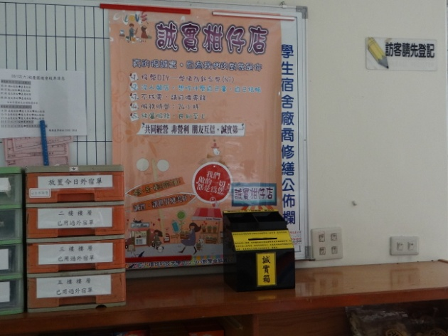 |  |  |  |  |  |  | 「誠實柑仔店」宣傳海報公告狀況
活動照片 | 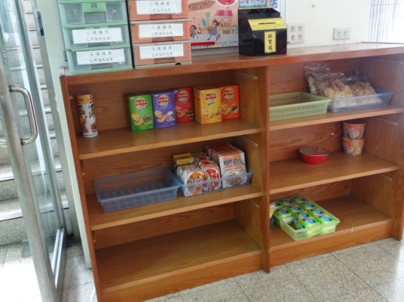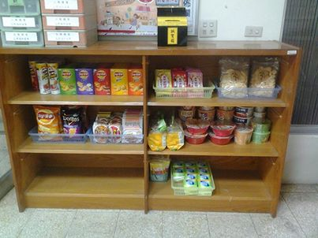 |  |  |  |  |  |  | 湖山宿舍補貨前補貨後
活動照片 | 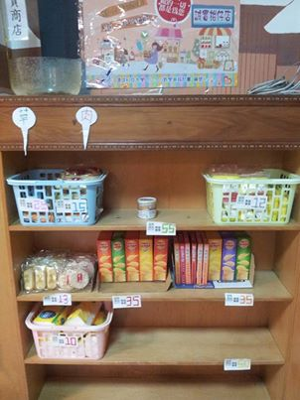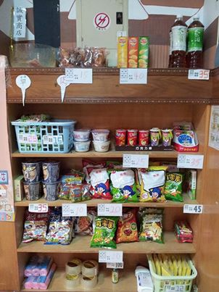 |  |  |  |  |  |  | 嘉東校區「誠實柑仔店」營運狀況─補貨前補貨後
活動照片 | 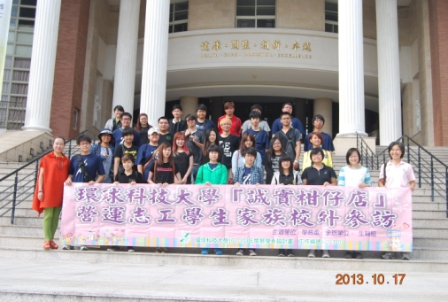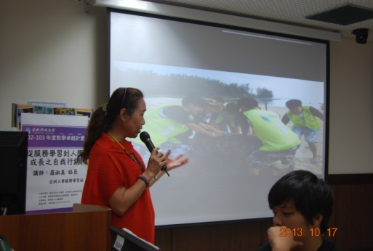 |  |  |  |  |  |  | 第一場成長工作坊參訪亞洲大學
活動照片 | 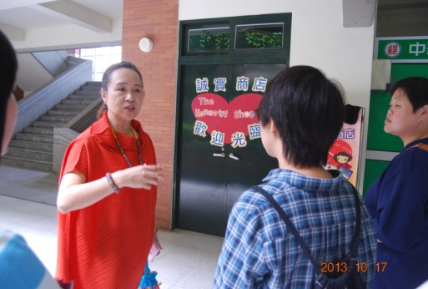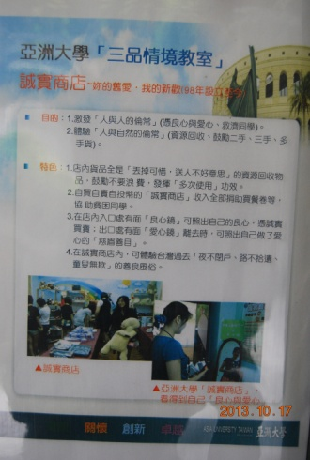 |  |  |  |  |  |  | 第一場成長工作坊參訪亞洲大學
活動照片 | 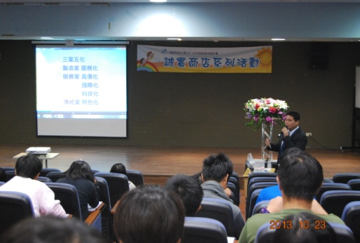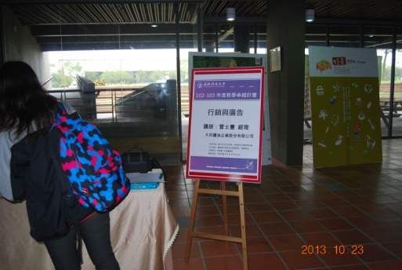 |  |  |  |  |  |  | 第二場成長工作坊大同醬油股份有限公司曾士豐經理主講「行銷與廣告」
活動照片 | 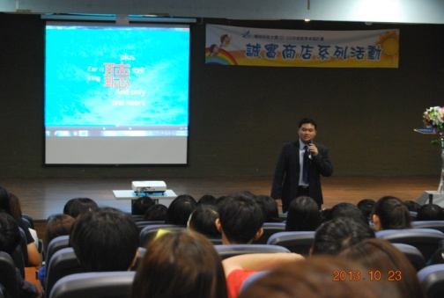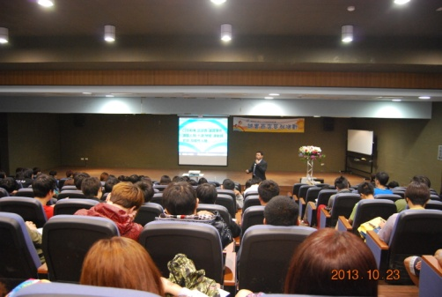 |  |  |  |  |  |  | 第二場成長工作坊大同醬油股份有限公司曾士豐經理主講「行銷與廣告」
活動照片 | 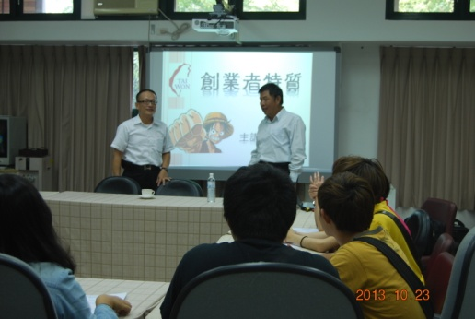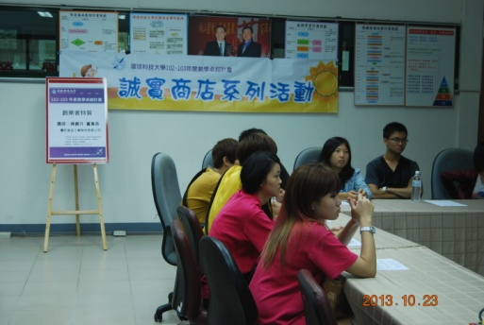 |  |  |  |  |  |  | 第三場成長工作坊臺旺食品公司董事長主講「創業者特質」
活動照片 | 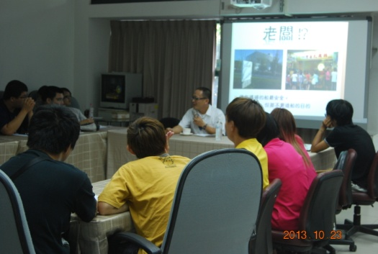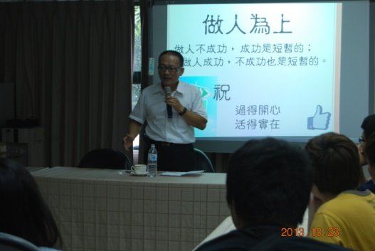 |  |  |  |  |  |  | 第三場成長工作坊臺旺食品公司董事長主講「創業者特質」
活動照片 | 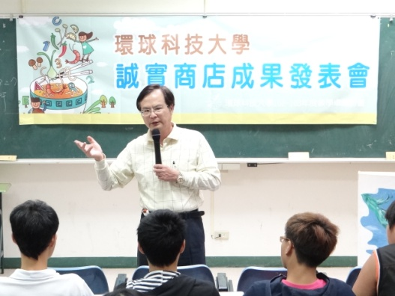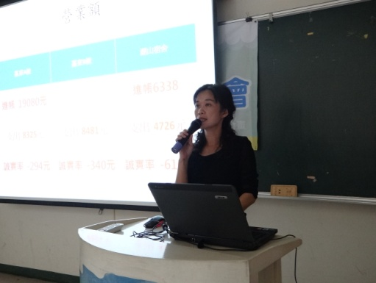 |  |  |  |  |  |  | 11月5日的成果發表會，由學務長開場、再由承辦人介紹
活動照片 | 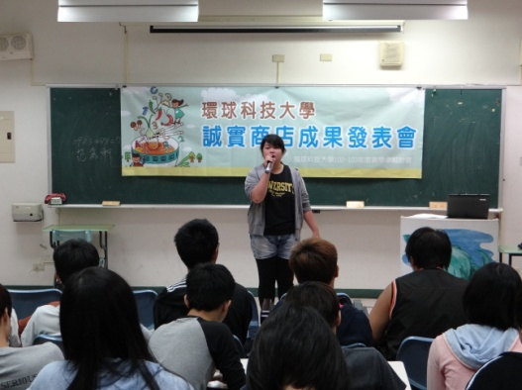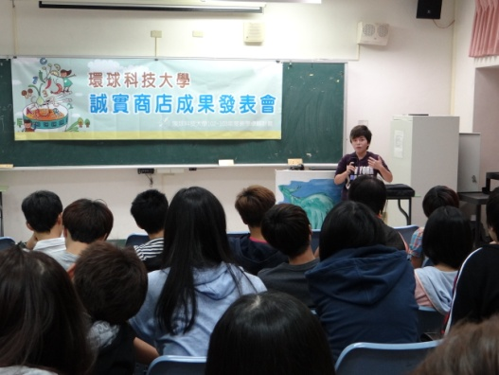 |  |  |  |  |  |  | 各棟宿舍舍輔老師及幹部上台分享心得
活動照片 | 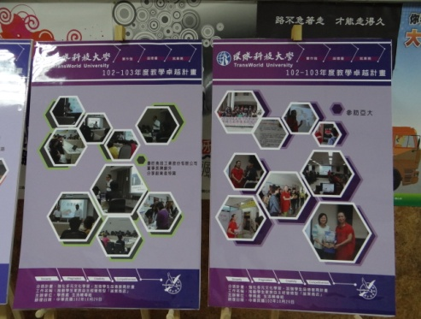 |  |  |  |  |  |  | 102-1誠實商店系列活動成果海報
備 註

環球科技大學102-103年度教學卓越計畫
計畫名稱：推動學生家族自主經營微型「誠實商店」
活動名稱：誠實柑仔店營運志工學生家族校外參訪研習
活動滿意度調查表
您好：
感謝您參與本次活動，希望研習內容與安排能讓您有豐富的收穫。為使下一次活動更臻完美，請您依本次活動感受提供寶貴建議，作為日後舉辦活動之參考，再次謝謝您！
填妥後請交予工作人員
一、基本資料
（一）性別：□男 □女
（二）身分：□大學部 □專科部 □研究所
（三）學院：□管理學院 □設計學院 □民生學院
□通識教育中心 □其他：
二、滿意度調查
 | 非  常  滿  意 | 滿  意 | 尚  可 | 不  滿  意 | 非  常  不  滿  意
- 講師講授內容與本次主題相關性 ……………………… | □ | □ | □ | □ | □
- 講師表達能力與講解清晰度 ……………………...…… | □ | □ | □ | □ | □
- 講義資料完整度 …………………………………...…… | □ | □ | □ | □ | □
- 本活動對提升學習的助益 …………………………...… | □ | □ | □ | □ | □
- 承辦單位整體規劃 …………………………………...… | □ | □ | □ | □ | □
三、開放性問題
1.我會將學習內容應用在：

2.我對本次活動的建議：

～謝謝您的參與～

環球科技大學102-103年度教學卓越計畫
計畫名稱：推動學生家族自主經營微型「誠實商店」
活動名稱：誠實柑仔店志工成長工作坊 ─ 行銷與廣告
您好：
感謝您參與本次活動，希望研習內容與安排能讓您有豐富的收穫。為使下一次活動更臻完美，請您依本次活動感受提供寶貴建議，作為日後舉辦活動之參考，再次謝謝您！
填妥後請交予工作人員
一、基本資料
（一）性別：□男 □女
（二）身分：□大學部 □專科部 □研究所
（三）學院：□管理學院 □設計學院 □民生學院
□通識教育中心 □其他：
二、滿意度調查
 | 非  常  滿  意 | 滿  意 | 尚  可 | 不  滿  意 | 非  常  不  滿  意
- 講師講授內容與本次主題相關性 ……………………… | □ | □ | □ | □ | □
- 講師表達能力與講解清晰度 ……………………...…… | □ | □ | □ | □ | □
- 講義資料完整度 …………………………………...…… | □ | □ | □ | □ | □
- 本活動對提升學習的助益 …………………………...… | □ | □ | □ | □ | □
- 承辦單位整體規劃 …………………………………...… | □ | □ | □ | □ | □
三、開放性問題
1.我會將學習內容應用在：

2.我對本次活動的建議：

～謝謝您的參與～

環球科技大學102-103年度教學卓越計畫
計畫名稱：推動學生家族自主經營微型「誠實商店」
活動名稱：誠實柑仔店志工成長工作坊 ─ 創業者特質
您好：
感謝您參與本次活動，希望研習內容與安排能讓您有豐富的收穫。為使下一次活動更臻完美，請您依本次活動感受提供寶貴建議，作為日後舉辦活動之參考，再次謝謝您！
填妥後請交予工作人員
一、基本資料
（一）性別：□男 □女
（二）身分：□大學部 □專科部 □研究所
（三）學院：□管理學院 □設計學院 □民生學院
□通識教育中心 □其他：
二、滿意度調查
 | 非  常  滿  意 | 滿  意 | 尚  可 | 不  滿  意 | 非  常  不  滿  意
- 講師講授內容與本次主題相關性 ……………………… | □ | □ | □ | □ | □
- 講師表達能力與講解清晰度 ……………………...…… | □ | □ | □ | □ | □
- 講義資料完整度 …………………………………...…… | □ | □ | □ | □ | □
- 本活動對提升學習的助益 …………………………...… | □ | □ | □ | □ | □
- 承辦單位整體規劃 …………………………………...… | □ | □ | □ | □ | □
三、開放性問題
1.我會將學習內容應用在：

2.我對本次活動的建議：

～謝謝您的參與～

